Práctica 1 - Configuración de Odoo

1. Acceso a la/s base/s de datos:
   1. En un navegador web buscaremos lo siguiente:

http://<ip.publica>:8069/web/database/manager

* 1. Desde este menú podremos
     1. Crear una BBDD nueva
     2. Generar un backup
     3. Duplicar
     4. Eliminar
     5. Restablecer
     6. Establecer una contraseña maestra

**\*\*\* En el final de documento insertar una captura de pantalla demostrando que habéis accedido a al menú de vuestra base de datos.\*\*\*\***

1. Configuración del perfil de Odoo:
   1. Cambiar datos de la empresa:
      1. En > Compañías , accede a la configuración de la empresa haciendo

Ajustes

clic en el botón y actualiza la información.

Actualizar información

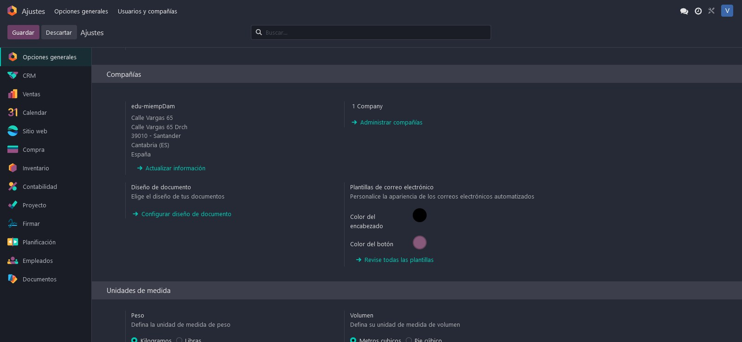

* + 1. Realiza los cambios y haz clic en la nube de arriba a la izquierda para guardar los cambios.

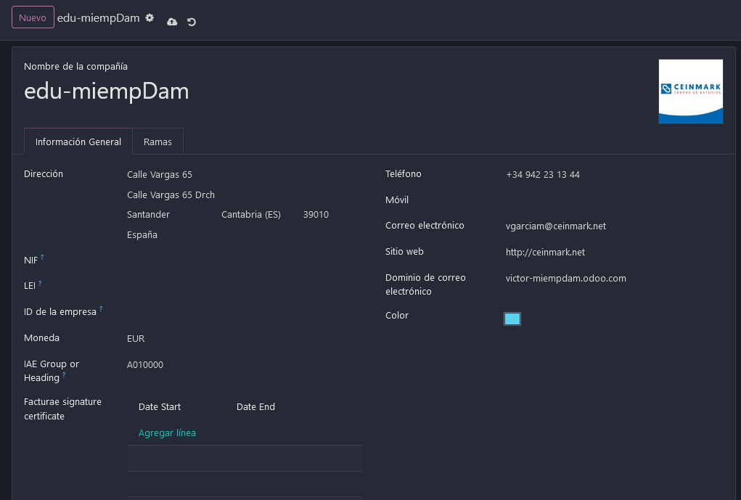

* 1. Desde el menú de usuario, accede a perfil.

Mi perfil

para visualizar los datos del

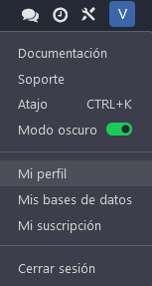 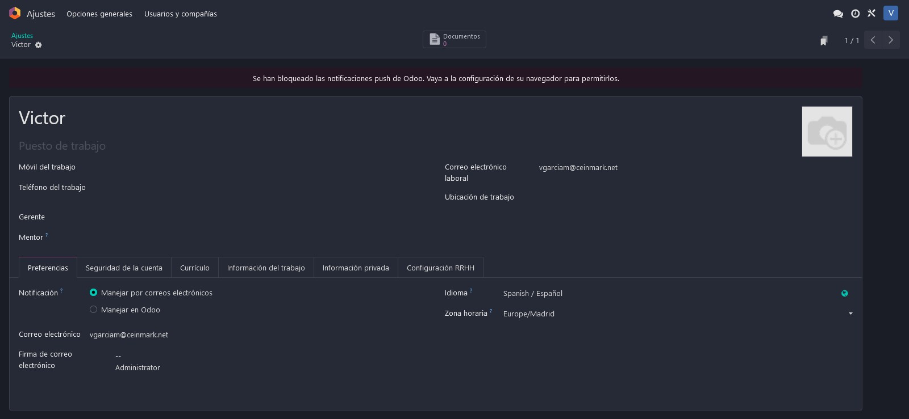

1. Cambiar el idioma a Spanish/Español:
   1. En

>

, haz clic en

, escribe y selecciona el

idioma, luego pulsa .

Ajustes

Idiomas

Añadir idiomas

Añadir

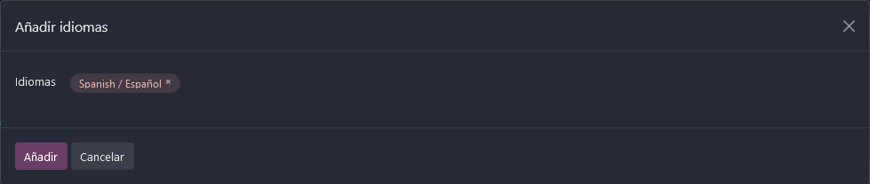

* 1. Haz clic en para cambiar al nuevo idioma.

Cambiar a Spanish / Español & Cerrar

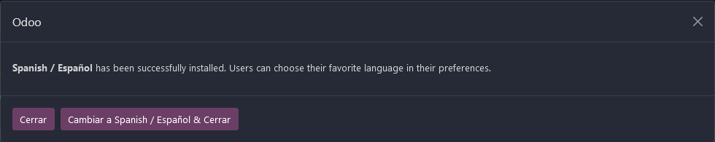

1. Invitar a un nuevo usuario:
   1. En Ajustes >

Usuarios

.

Invitar

, introduce el correo del usuario a invitar y haz clic en

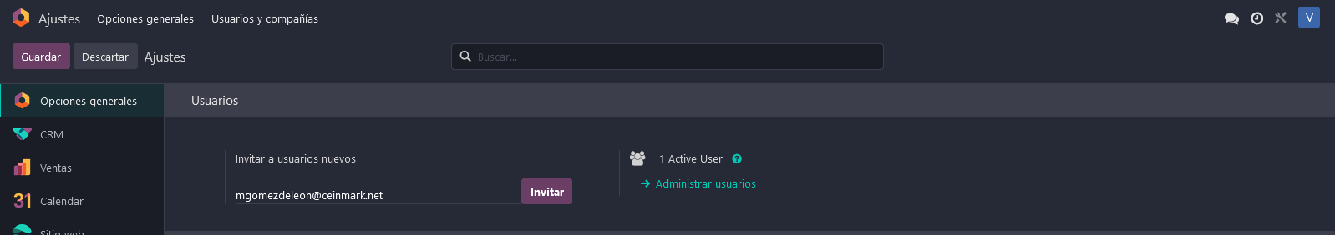

* 1. Pulsa en para enviar la invitación.

Invitar usuarios

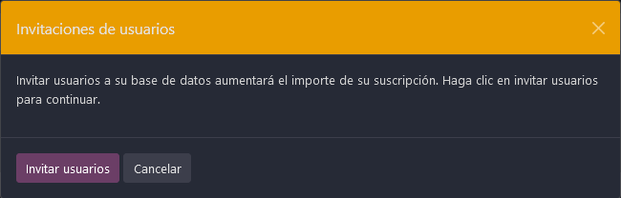

1. Ponerle foto de perfil al usuario:
   1. Desde , haz clic en .

Ajustes

Administrar usuarios

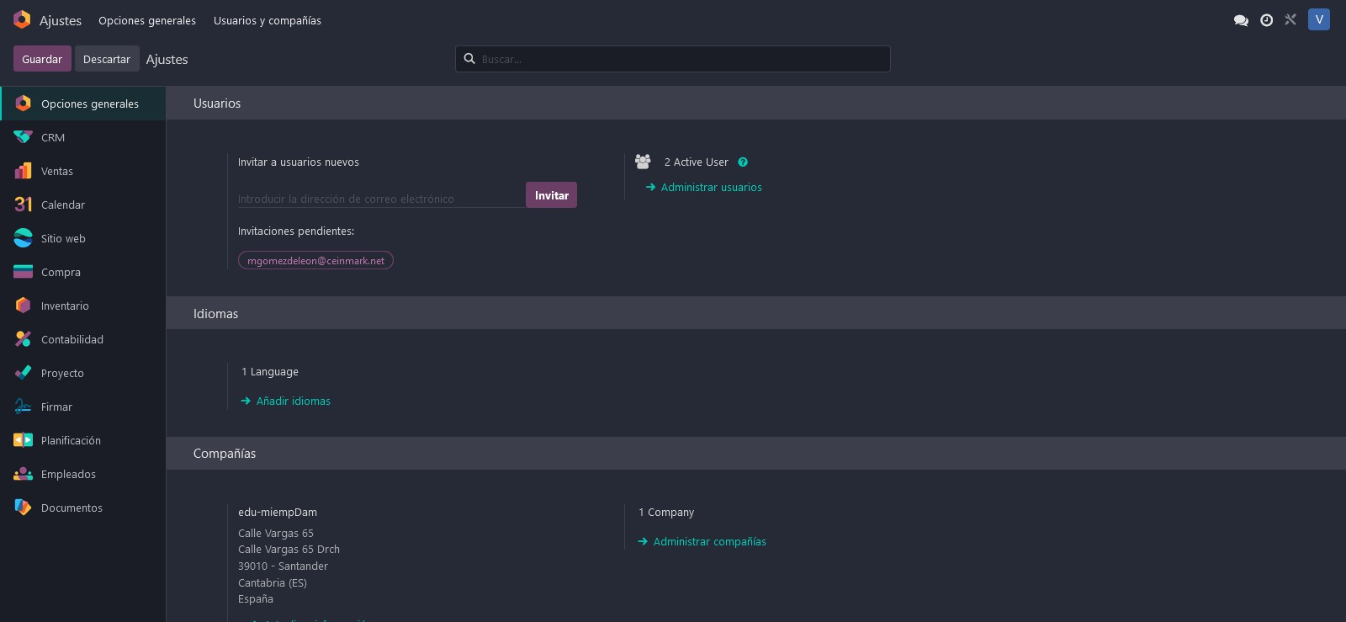

* 1. En el menú de usuarios, haz clic en el usuario, para editarlo.

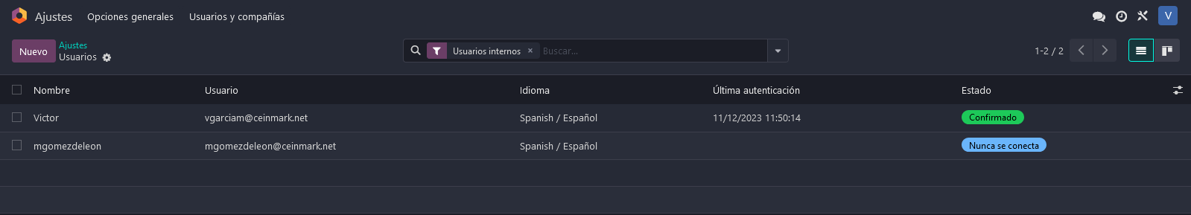

* 1. Desde la configuración del usuario, haz clic en la foto de perfil para seleccionar una nueva imagen.

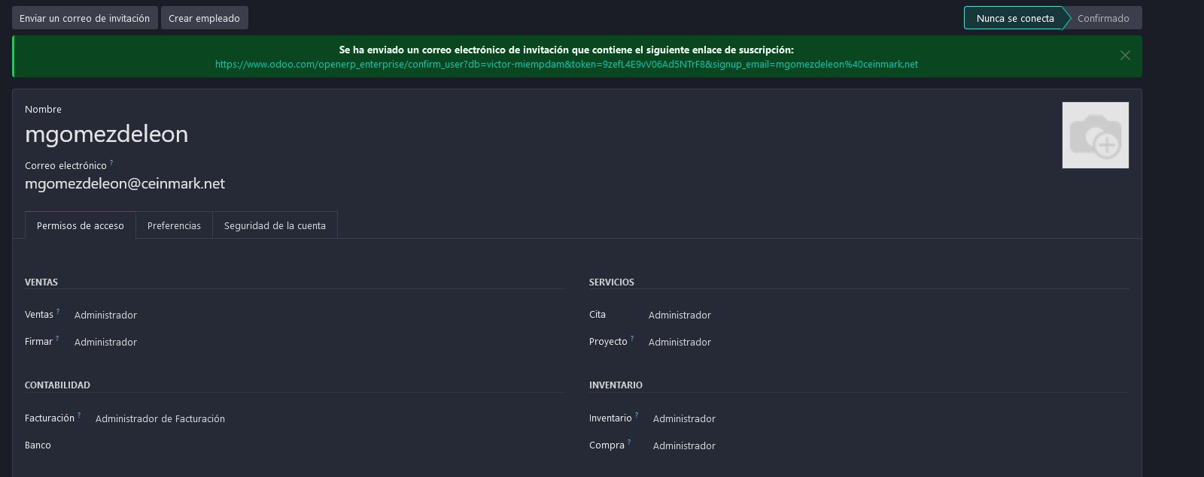

* 1. Selecciona una imagen desde los archivos locales.

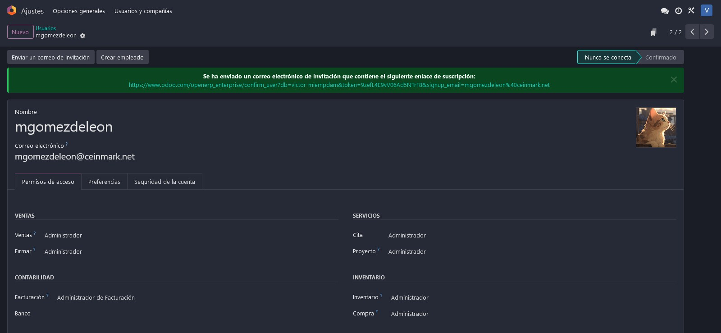

1. Poner contraseña al usuario invitado:
   1. Desde , haz clic en .

Ajustes

Administrar usuarios



* 1. Marca la casilla del usuario, pulsa y elige .

Acciones

Cambiar contraseña

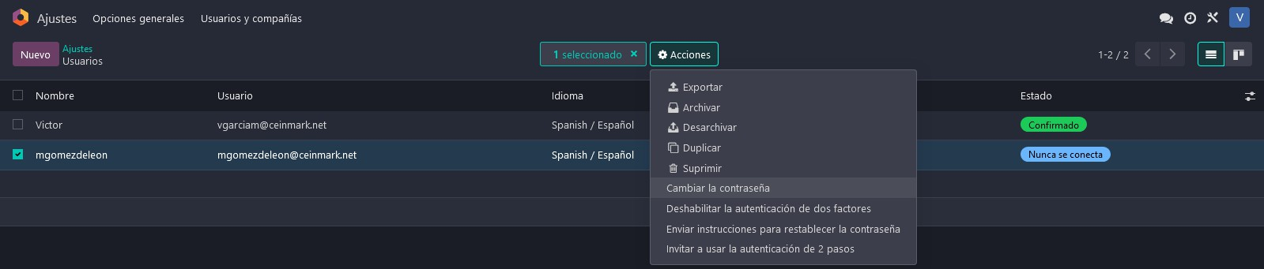

* 1. Escribe la nueva contraseña y haz clic en .

Cambiar contraseña

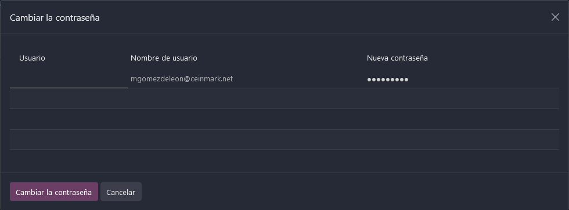

1. Instalar módulos de contabilidad y ventas y desinstalar el módulo de contabilidad:

Instalar

* 1. Desde

Aplicaciones

ventas.

, selecciona

en las aplicaciones de contabilidad y

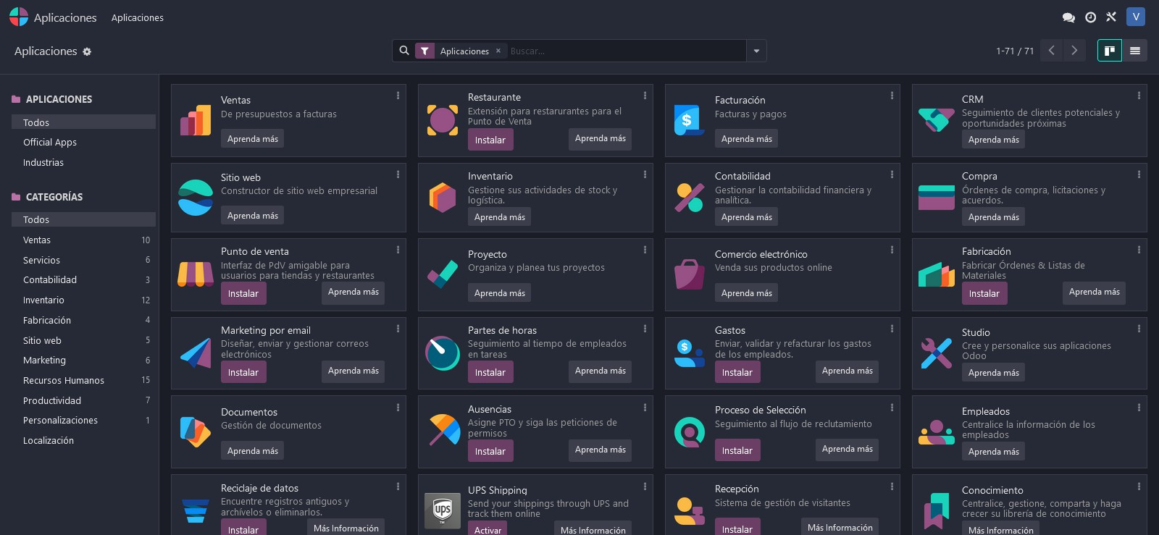

**\*\*\* En el final del documento inserte una captura donde se muestren los dos módulos instalados\*\*\*\***

* 1. En el icono del módulo de contabilidad, haz clic en los tres puntos y selecciona

.

Desinstalar

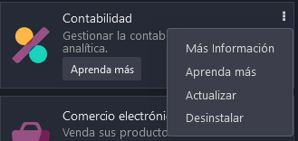

* 1. Haz clic en para finalizar la desinstalación del módulo.

Desinstalar

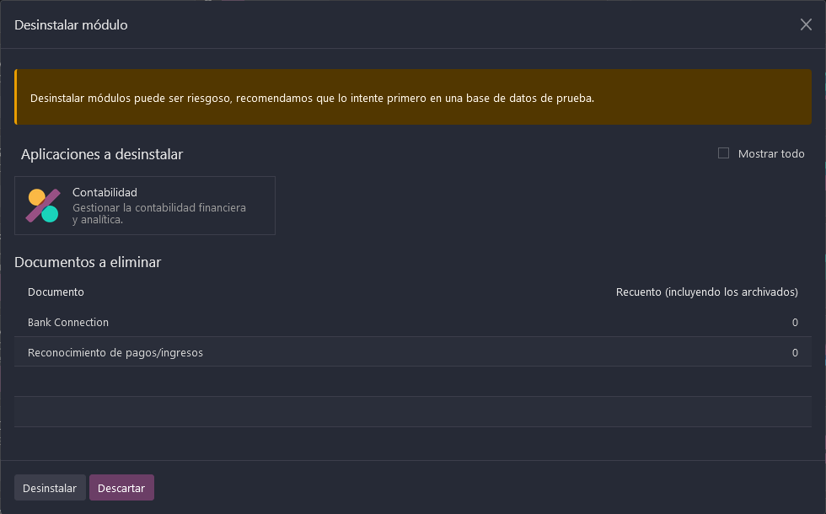

**\*\*\* En el final del documento inserte una captura donde se muestren los dos módulos ventas instalado y contabilidad desinstalado\*\*\*\***

Captura acceso a base de datos

Captura módulos de ventas y contabilidad instalado

Captura modulo de ventas instalado y contabilidad desinstalado